APPEL À PROJETS
FAL 12-2022

Quelle date limite de dépôt des dossiers ? mardi 29 mars 2022

Quel code pour l’appel à projet ? FAL122022

- Référencement sur PARIS ASSO

Tout demandeur doit préalablement au dépôt d’une demande de subvention dans le cadre de l’appel à projets disposer d’un compte PARIS ASSO accessible à l’adresse : PARISASSO.PARIS.FR

[Si l’appel à projets est ouvert aux organismes non associatifs] : les organismes non associatifs qui ne disposaient pas d’un compte Paris Asso Subventions peuvent s’inscrire eux aussi via PARISASSO.PARIS.FR (Notez qu’ils devront valider à deux reprises la recherche de leur SIREN).

Les associations non encore inscrites sur le site PARIS ASSO, ou celles qui n’ont pas encore accédé à leurs données récupérées de SIMPA, sont invitées à le faire le plus tôt possible, sans attendre d’avoir constitué le dossier de demande de subvention pour l’appel à projets. Elles peuvent demander, le cas échéant, l’aide des Maisons de la Vie Associative et Citoyenne en prenant rendez-vous auprès de l’une d’elles.

IMPORTANT : Au premier accès à PARIS ASSO, il convient de vérifier que le numéro SIREN apparaît bien dans les informations légales présentées. Dans le cas contraire, il faut le signaler auprès de l’assistance.
Plus d’info sur Paris Asso : https://www.paris.fr/pages/services-numeriques-paris-asso-6919

- Dépôt de la demande de subvention

L’accès au service par le bouton ‘faire une demande de subvention’ n’est possible que si le statut affiché est ‘Mise à jour le …’

- Si l’association vient de créer son compte et qu’elle ne dispose pas de numéro RNA ou bien si elle avait déjà un statut incomplet dans SIMPA, son statut affiché par Paris Asso sera « à compléter » : elle n’aura pas accès aux demandes de subventions (le bouton demeurant inactif):
L’association devra dans ce cas ajouter dans « documents » ses derniers statuts ainsi que son récépissé de dernière déclaration en préfecture et attendre l’intervention de l’équipe d’assistance de Paris Asso. Le délai pour cette intervention ne dépasse généralement pas 48 heures.

- Si son statut affiché est : « À actualiser », cela signifie que ses informations ont été actualisées pour la dernière fois depuis plus de six mois. Elle devra accéder à ses informations (bouton 'MON ASSO') puis les mettre à jour ou les confirmer afin d’avoir accès au service.

Dès que le statut affiché est ‘Mise à jour le …’, le formulaire de demande de subvention est accessible dans la rubrique ‘Services’ de Paris Asso par un clic sur le bouton ‘faire une demande de subvention’ :

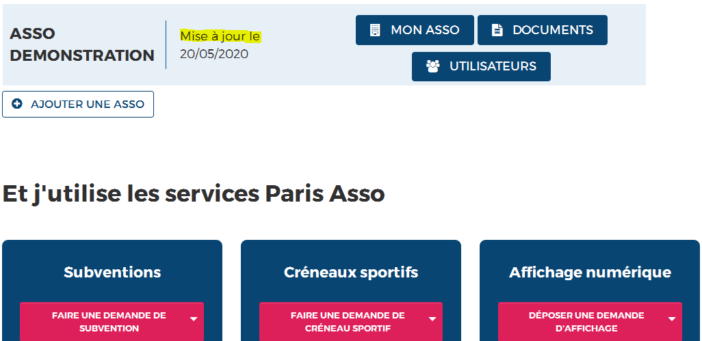
IMPORTANT : Lors de la première utilisation, puis une fois par an, il est nécessaire de renseigner la page ‘Informations générales’ ou actualiser/confirmer les données qu’elle contient. Le lien ‘Saisir une demande’ devient actif et l’association peut accéder au formulaire de demande de subvention :

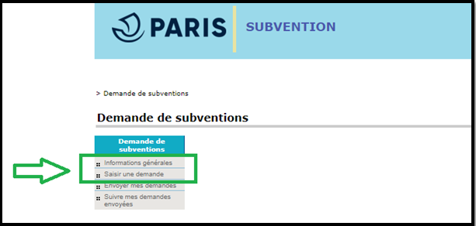

Les champs du formulaire de demande doivent reprendre de manière synthétique les informations essentielles contenues dans les « documents associés » joints à la demande.

Intitulé de la demande de subvention : (250 caractères max.)
Montant demandé :  (entre 500€ et 2000 €) | Indiquer le montant de la subvention demandée à la Ville de Paris pour la réalisation du projet
Année de la subvention : | Répondre « 2022 »
Cette demande fait elle suite à un appel à projet Ville de Paris ? | Répondre « oui »
Cette demande fait elle suite à un appel à projets Politique de la Ville ? | Répondre « non »
Numéro d'appel à projets : | FAL122022
Objectifs du projet :  (500 caractères max.) | Présenter les principaux objectifs du projet
Descriptif : (3.000 caractères max.) | Présenter succinctement le contenu des actions proposées
Nombre de personnes bénéficiaires : | Donner une évaluation quantitative du public touché par le projet
Moyens humains et matériels mobilisés :  (255 caractères max.) | Indiquer :  - Le nombre de salariés, de bénévoles et les aides éventuelles d’autres associations ou organismes.  - Le matériel utilisé pour le projet
Lieu(x) de réalisation | Indiquer :  - Arrondissements : indiquer le ou les arrondissements visés.  - Lieu : indiquer l’adresse de réalisation du projet
Date(s) de réalisation et durée prévue : (255 caractères max.) | Indiquer le calendrier prévisionnel du projet
Indicateurs et méthodes d'évaluation prévus :  (255 caractères max.) | Résumer les indicateurs et mode de suivi prévus pour l’évaluation du projet
Autres éléments pertinents  (255 caractères max.) : | Possibilité de communiquer d’autres éléments nécessaires à l’analyse de la demande.
Budget prévisionnel du projet et cofinancements éventuels : | Vous pouvez déposer le budget en pièce jointe.
L’organisme a-t-il au contrat d’engagement républicain prévu par le décret n° 2021-1947 du 31 décembre 2021 ?

Documents à joindre à la demande de subvention :
Voir https://www.paris.fr/pages/les-demandes-de-subventions-5334#quels-documents-fournir-pour-une-demande-de-subvention .
- Dépôt de documents non spécifiques à la demande de subvention

Les documents génériques à votre association et qui ne sont pas spécifiques à la demande de subvention doivent être déposés en cliquant sur le lien « Mon association » puis sur le bouton « Documents » de l’espace Paris Asso.

Cela vous évitera de redéposer ces documents pour vos prochaines demandes.

